〇〇町自主防災会避難計画

１ 目的
この計画は、洪水や土砂災害の危険が迫った際に、逃げ遅れによる人的被害をださないために、〇〇町内における初動避難行動の基本的なルールを定めるものである。

２ 計画事項
この計画に定める事項は、次のとおりとする。
（１）事前の備えに関すること。
（２）情報収集に関すること。
（３）情報伝達に関すること。
（４）避難のタイミングに関すること。
（５）避難場所に関すること。
（６）避難経路に関すること。
（７）災害時避難行動要配慮者の支援に関すること。
（８）避難所運営に関すること。

３ 事前の備え
（１）家庭における備え
避難所での生活に必要な数日分の食料や生活必需品等を、自分で背負える重さでリュックサック等の背負えるものに入れて、自宅の持ち出しやすい場所に用意しておく。
【別紙で非常持ち出し品リストの作成】
（２）自主防災会における備え
①防災資機材は、出水期に備え、毎年６月までに点検を実施する。
②【必要に応じて、その他防災用品、食料等の備蓄について記述】

４ 情報収集
（１）平常時
住民は、普段から気象情報に注意を払うとともに、防災アプリ又は防災メールの登録を行うなど情報収集手段の確保に努めるものとする。また、洪水・土砂災害ハザードマップにより自宅の浸水危険度や土砂災害警戒区域等を確認しておく。
（２）非常時
大雨警報、洪水警報、土砂災害警戒情報等が発令されるなど、災害発生が予測される場合は、気象庁防災情報キキクル、新潟県河川防災情報システム、新潟県土砂災害警戒情報システムなどを活用してリアルタイム情報を収集する。

 | パソコン | スマートフォン
気象庁(キキクル) | https://www.jma.go.jp/jma/index.html
河川防災情報システム | http://doboku-bousai.pref.niigata.jp/kasen/index.html
土砂災害警戒情報システム | http://doboku-bousai.pref.niigata.jp/sabou/index.html

５ 情報伝達
（１）市からの情報伝達
避難指示等の情報は、次の方法で市から発信される。
①自治会長等への電話連絡
②防災行政無線（屋外スピーカー放送） 自動応答サービス：☏0120-031-030
025-793-2100
③緊急告知ラジオ（エフエム魚沼）
④緊急速報メール（エリアメール）（携帯電話・スマートフォン）
⑤テレビ緊急放送（テレビ画面テロップ表示）
⑥市ホームページ、Facebook（フェイスブック）
⑦災害・防災メール【要登録】
パソコン | スマートフォン
https://www.city.uonuma.niigata.jp/about/kosodatemail.html  □災害・防災・防犯  ↑ ✓ してください | 空メールを送信します

⑧Yahoo!（ヤフー）防災速報アプリ【要登録】
パソコン | スマートフォン
https://emg.yahoo.co.jp/

（２）自治会内の情報伝達
市から発せられた避難情報等は、下記（又は別表）の連絡体制で全世帯に伝達する。
【自治会の連絡網を記載】
ポイント
・複数の自治会で構成する自主防災会や連合自治会の場合、市からの情報伝達（電話）を誰が受けるのか検討してください。
・連合自治会長と構成する全ての自治会長（嘱託員）に市が電話するのか、連合自治会長が代表して電話を受けて、連合自治会の連絡網で各自治会長に伝達するのかを整理する。（現在は、地区の実情がわからないため、連合自治会長とすべての自治会長（嘱託員）に電話しています。）

６ 避難のタイミング
住民は「自らの命は自らが守る」という意識を持ち、自宅の災害リスク、避難のタイミング、避難先等をハザードマップと以下の「避難行動判断フロー」により確認し、自主防災会に報告する。
自主防災会は、各自が判定した避難行動が安全なものであるかを確認して、一覧表に整備する。
また、各家庭でマイタイムラインを作成して、避難のタイミングと避難先を家族全員で確認する。
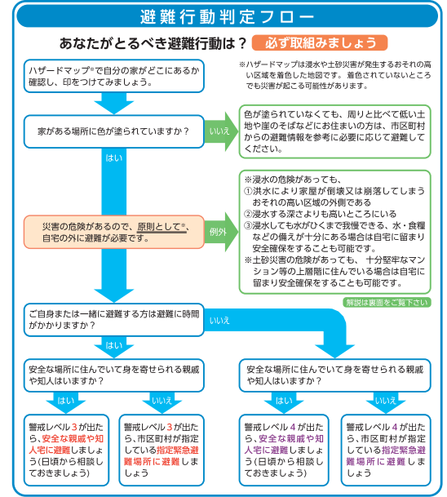
レベル３：高齢者等避難開始
レベル４：避難指示

ポイント
・避難指示等の情報は自治会単位で発令されますが、ハザードマップで家屋倒壊等氾濫想定区域に入っていない、浸水深が３メートル未満のエリア、水や食料などの備えが十分等の条件により、自宅２階に留まり安全を確保する【垂直避難】も避難方法のひとつです。(土砂災害の場合には当てはまりません。)
・ハザードマップもひとつの想定であり、必ずマップのとおりに災害が発生するとは限りません。着色されていない場所（白地）であっても被災する可能性があります。
・その他の中小河川はハザードマップが作成されておりませんので、地形や過去の被災経験などを踏まえて、判断基準を検討してください。

７ 避難場所等
（１）指定一般避難所
【避難経路等も考慮して、複数の指定一般避難所を整理して記載】
・○○小学校
・△△センター
ポイント
・指定一般避難所は、災害が発生した場合に生命に危険が及ばないように、法令で定める一定の基準を満たした安全な場所にあり、多くの人数を収容できる安全な建物でなければなりません。
・指定一般避難所の条件を満たす建物が地区内にないため、指定一般避難所までの距離が遠い地区もありますが、危険がなくなるまで安全に一定期間滞在する場所として、比較的近い複数の指定一般避難所までの避難経路を考えておくことが重要です。

（２）〇〇町内会避難場所
ポイント
【班単位の集合場所や地区で決めている一時避難場所（公民館など）を整理して記載】
・洪水による浸水や土砂災害など、地区で起こり得る災害を想定したうえで、実情に応じて、地区で相談して決定します。
・土砂災害の場合、土砂災害警戒区域内の住民が、警戒区域から外れている公民館に避難する場合などが考えられます。
・洪水の場合、家が堤防近くにあり、これまでに浸水を経験している住民が、比較的高い場所にある公民館に一時避難して、水が引くのを待つ場合などが考えられます。
・一時避難場所が氾濫想定区域内にある場合は、一旦、一時避難場所に避難した後、水位の上昇によっては、指定一般避難所に再避難することも必要になります。このようなケースも想定して、二次の移動手段についても検討してください。

（３）避難先の把握
【安否確認も兼ねて、自治会が個人の避難先を確認するための方法を記載】
ポイント
・避難先は個人の事情により分散しますので、可能な範囲で住民の避難先を確認する方法を検討します。
・避難情報等を連絡網で伝達する際に聞き取りしたり、各自が自治会に電話等で報告するなどの方法が考えられます。班単位での避難も有効な手段です。
・安否確認は、人的救助につながる重要な取組です。

８ 避難経路
【住民が指定一般避難所や一時避難所等へ避難する場合に、注意する場所を記載】
ポイント
・住民を安全に避難先へ誘導するため、過去の通行止区間及び浸水箇所、危険箇所の情報等を整理する。
・防災マップを作成して、住民に周知することが望ましい。

９ 災害時避難行動要支援者への支援
災害時の避難に支援が必要な住民には、共助の精神に基づいて自主防災会、地区民生委員、児童委員、消防団等が連携して避難行動の支援を行う。
自主防災会は、市から提供される「避難行動要支援者名簿」を参考に、要支援者ごとの「個別避難計画」を作成する。作成した個別避難計画は、自治会長が保管する。
ポイント

・個別避難計画は、市が定めた様式により作成することを原則とする。（誰が、どのような方法で、どこへ、避難させるかを記載するもの）
・必要に応じて、ケアマネージャー等から個別避難計画の作成に参加いただき、実効性のある計画づくりを行うことが望ましい。
・医療的な配慮が必要な場合は、避難先をどこにするかも含めて、関係者で十分話し合いを行い、計画を作成する必要があります。
・市が提供する「避難行動要支援者名簿」は、自主防災会への名簿提供に同意があった方のみ登載されています。不同意者の支援については、民生委員等を交えて慎重に検討してください。
・自主防災会は、あくまでも初動避難を支援するものであり、避難が長期にわたる場合は、ケアマネージャー等の支援により避難先の確保が行われるものです。

10 避難所運営
（１）指定一般避難所
開設は市が行うが、運営は近隣の自主防災会又は自治会が中心となって行う。
〇〇自主防災会は、役員と防災士が運営に参加するほか、住民も積極的に協力して環境維持に努めるものとする。
（２）○〇町内会避難所
開設及び運営は〇〇自主防災会が行う。

11 計画の見直し
本計画が実行性のあるものとなるように、出水期に備え毎年６月までに見直しを行う。

12 ○○○○（その他、自主防災会で必要な項目を適宜追加してください。）

令和 年 月 日 作成
令和 年 月 日 一部修正

